六 年 班
姓名：

設定情境作文：

小朋友！你有寫信的經驗嗎？寫信不但可以聯絡感情，而且可以達到練習作文的目的，真是一舉兩得喔！另外，心中如果有許多話想要一吐為快，也可以藉寫信的方式，將自己的意見想法表達出來。請你任選以下一種情境，寫一封五百字以內的信給你最親愛的父母，表達你心中的想法。

情境一：考試不理想，向父母懺悔。
情境二：父母不准我去，但我實在很
想要去校外教學。
情境三：我想要有自己的零用錢。
稱呼：在信的前面寫下對收信人的稱呼，稱呼後面再加上冒號。問候語：寫在第二行起頭空兩格後的地方。例如：「最近過得好嗎？」「您好嗎？」、「你好！」正文：將心中要表達的意見，寫在這個部分。敘述要流暢、段落要分明、語意要切合自己的身份。祝福語：在正文的結尾寫上「祝」或「敬祝」的話，並在另一行最上端寫下祝福的話語，如：「萬事如意」、「一切順心」、「閤家平安」、「身體健康」、... ...。結尾署名：在信尾末行的下方，寫上自稱及名字，並在名字下方寫「敬上」或「上」。押上日期：信末下方名字旁寫上當時的日期。

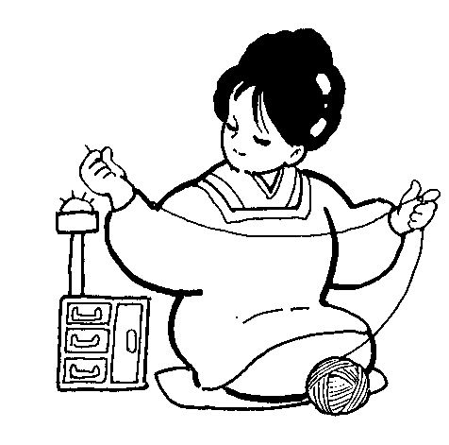
親愛的 ：

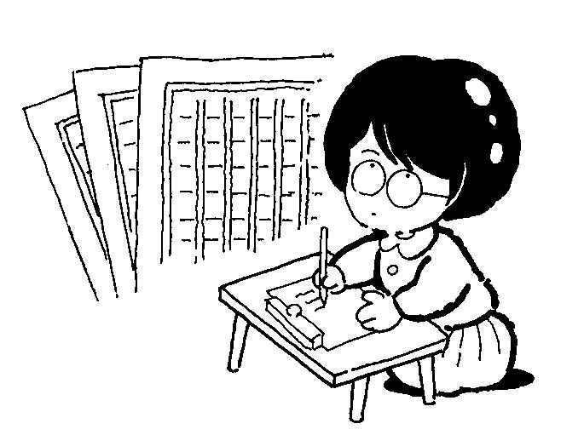

祝

兒子或女兒 上

完成日期： 家長簽名：

